**HƯỞNG ỨNG "NGÀY THẾ GIỚI TƯỞNGNIỆM CÁC NẠN NHÂN TỬ VONG VÌ TAI NẠN GIAO THÔNG" TẠI ĐIỆN BIÊN NĂM 2023.**

Thực hiện công văn số 1300 /PGDĐT-TCCB ngày 08 tháng 11 năm 2023 của phòng giáo dục và đào tạo huyện Mường Chà, về việc hưởng ứng "Ngày thế giới tưởngniệm các nạn nhân tử vong vì tai nạn giao thông" tại Điện Biên năm 2023.

Để hưởng ứng "Ngày thế giới tưởng niệm các nạn nhân tử vong vì tai nạn giao thông" trường PTDTBT Tiểu học số 2 Mường Mươn đã tổ chức tuyên truyền phổ biến pháp luật về An toàn giao thông tới toàn thể đội ngũ cán bộ quản lý, giáo viên, nhân viên và học sinh về an toàn giao thông bằng nhiều hình thức như treo băng rôn, khẩu hiệu. Đồng thời, sáng ngày 13 tháng 11 năm 2023, trong tiết sinh hoạt dưới cờ, đồng chí Nguyễn Thị Liễu- Bí thư chi bộ, Hiệu trưởng nhà trường đã tuyên truyền, phổ biến rộng rãi mục đích ý nghĩa của sự kiện tưởng niệm nạn nhân tử vong do tai nạn giao thông, những đau thương, mất mát do tai nạn giao thông gây ra. Cảnh báo các hậu quả nghiêm trọng của tai nạn giao thông, các nguy cơ, nguyên nhân gây tai nạn giao thông mô tô, xe máy, các biện pháp phòng tránh tai nạn mô tô, xe máy, nâng cao ý thức chấp hành pháp luật cho cán bộ quản lý, giáo viên, nhân viên và học sinh toàn trường.

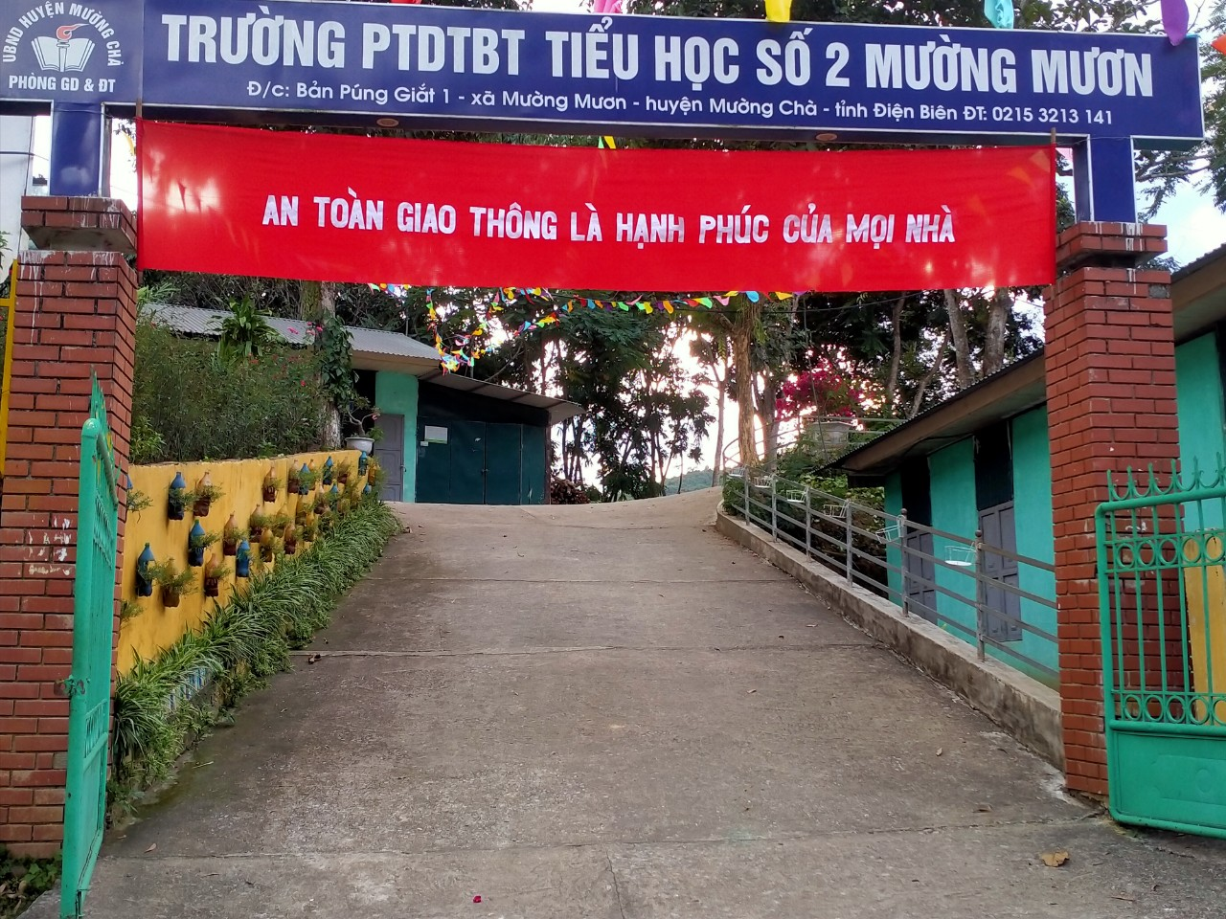

*Treo băng rôn, khẩu hiệu hưởng ứng ngày ứng "Ngày thế giới tưởng niệm các nạn nhân tử vong vì tai nạn giao thông" năm 2023*

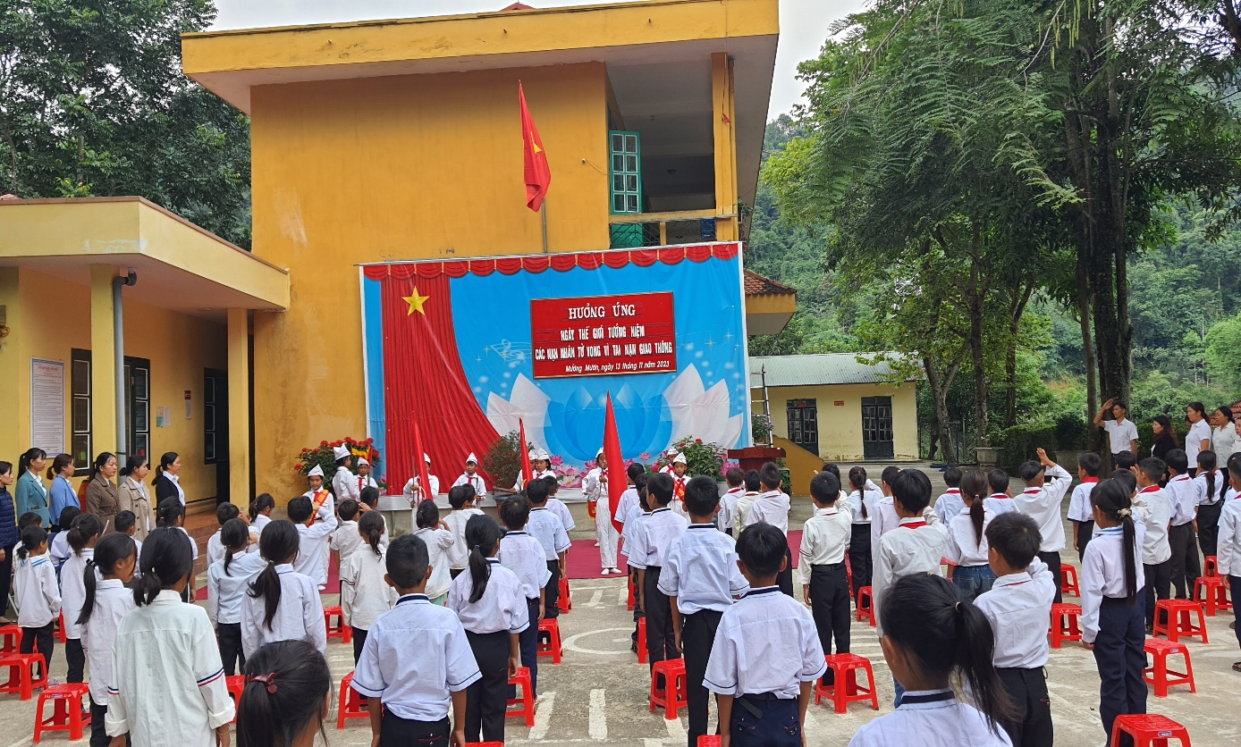

*Hưởng ứng "Ngày thế giới tưởngniệm các nạn nhân tử vong vì tai nạn giao thông" năm 2023 trong tiết sinh hoạt dưới cờ*

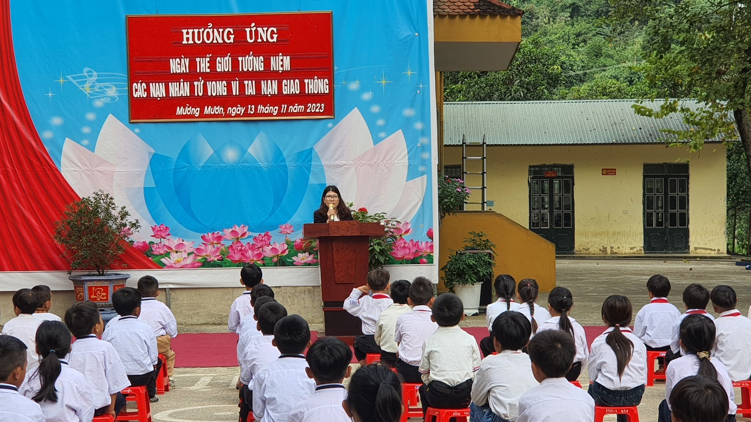

*Cô Nguyễn Thị Liễu- BT chi bộ, Hiệu trưởng nhà trường tuyên truyền, phổ biến pháp luật về An toàn giao thông cũng như mục đích ý nghĩa của sự kiện tưởng niệm nạn nhân tử vong do tai nạn giao thông, những đau thương, mất mát do tai nạn giao thông gây ra trong tiết sinh hoạt dưới cờ*

Cũng trong tiết sinh hoạt dưới cờ, tập thể cán bộ giáo viên, nhân viên và học sinh trường PTDTBT Tiểu học số 2 Mường Mươn đã dành 01 phút tưởng niệm các nạn nhân tử vong do tai nạn giao thông.

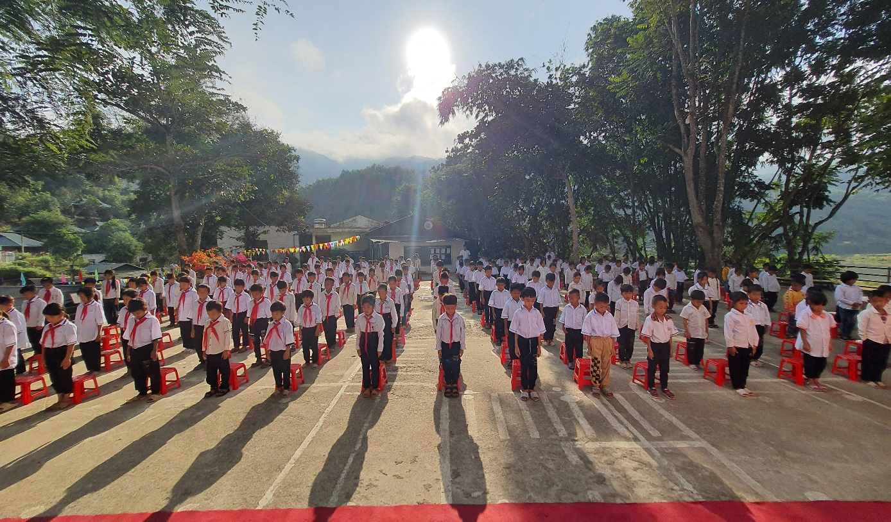

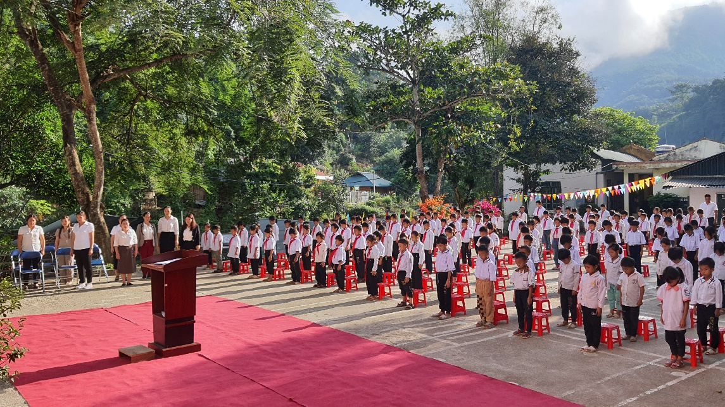

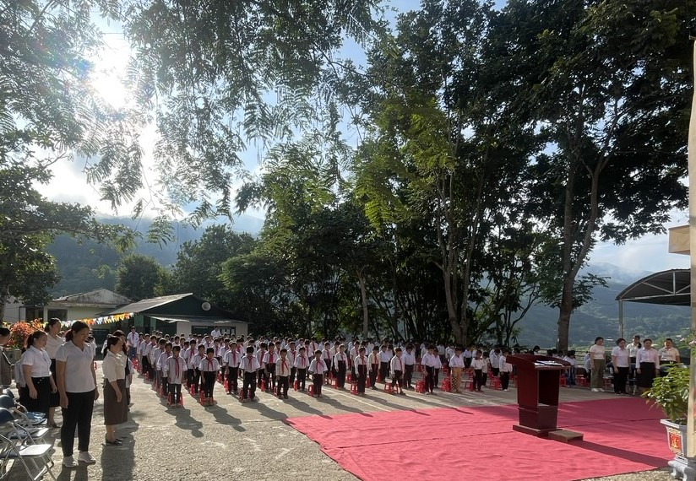

*Tập thể cán bộ quản lý, giáo viên, nhân viên và hoạc sinh dành 01 phút tưởng niệm các nạn nhân tử vong vì tai nạn giao thông trong tiết sinh hoạt dưới cờ*

Mong rằng thông qua các hoạt động tuyên truyền, phổ biến về pháp luật, an toàn giao thông và tưởng niệm các nạn nhân tử vong vì tai nạn giao thông năm 2023 sẽ góp phần nâng cao nhận thức, ý thức chấp hành Luật an toàn giao thông cho toàn thể đội ngũ cán bộ quản lý, giáo viên, nhân viên và học sinh nhà trường nói riêng và toàn xã hội nói chung